1. 分析云tomcat所在的机器，修改/etc/hosts，加入如下配置：

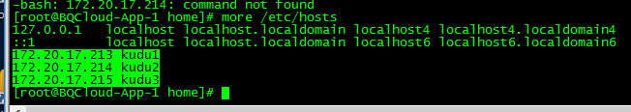

注意，这里的主机名为kudu机器的主机名

2、启动分析云tomcat

3、新建一个excel，内容如下：

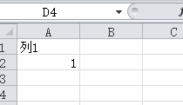

4、进入分析云，点击工作台=>数据准备

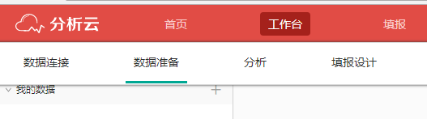

5、点击上传，上传刚才创建的excel，第一个sheet页，然后点击下一步，确定

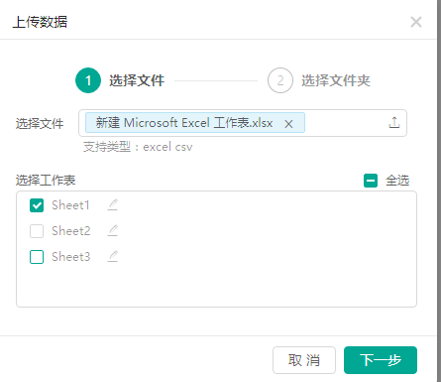

6、选中树节点，如果能够在右侧看到刚上传的数据，如下图所示，那么表示tomcat与kudu连接已无任何问题。如果此时不能物化，说明问题为物化程序bug。如果这里仍然不能看到数据，为其他问题，需要开发人员继续分析

